Donbass

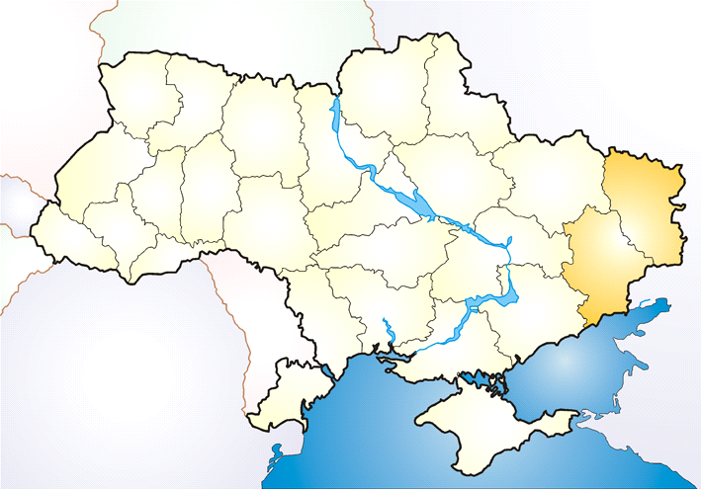

Le Donbass (en jaune) à l'est de l'Ukraine.

Généralités .

Le Donbass est un bassin houiller, partagé entre l'Ukraine et la Russie.
C'est une région économique et culturelle importante de l'Ukraine ;
Le Donbass comprend deux oblasts (provinces) de l'est du pays : l'oblast de Donetsk et l'oblast de Louhansk.
La ville de Donetsk est considérée comme la capitale officieuse du Donbass.

Il y a de nombreuses délimitations géographiques de ce bassin, aucune n'étant d'ailleurs officiellement reconnue.
Depuis 2014, le Donbass est la proie d'un conflit armé entre les séparatistes russophones, qui ont autoproclamé et contrôlent les Républiques populaires de Donetsk et de Louhansk, et les forces gouvernementales ukrainiennes, qui tentent de récupérer ce territoire.

Petit rappel Historique :

La steppe appelée Donbass au début du XXe siècle, appartenait aux Tatars de Crimée avant l'arrivée des Cosaques du Don, au cours de la seconde moitié du XVIIe siècle.
La prospérité de l’industrie houillère conduisit à une explosion démographique dans la région, notamment par l'arrivée de colons russes.

Le Donbass fut dès lors un important bassin houiller et s'imposa comme un des bastions de l'industrie .

Le Donbass « soviétique » .
Le Donbass fut annexé à la République socialiste soviétique d'Ukraine et subit de grands bouleversements ethniques :

- Les cosaques de la région furent soumis à une « décosaquisation » entre 1919 et 1921.
- Une décennie plus tard, le pays fut à nouveau décimé par la famine (Holodomor) de 1932–33 et la politique de russification de Joseph Staline.
- De nombreux paysans ukrainiens, réticents à se laisser priver de leurs moyens de production par les autorités soviétiques, furent catalogués par le NKVD comme koulaks, et la propagande les accusa d'être des « affameurs du peuple » alors qu'ils faisaient eux-mêmes parties des victimes de la famine.

« Adaptation » au communisme :
Au cours des années précédant la Deuxième Guerre mondiale, ce bassin minier était en proie à la misère et aux pénuries ; la recherche permanente de « saboteurs » par le NKVD désorganisait la production et décourageait toute initiative et prise de risque, tandis que le « stakhanovisme » se traduisait pour les ouvriers par un allongement de la journée de travail, et les récalcitrants étaient arrêtés et déportés en Sibérie ; leurs remplaçants manquaient de formation.

L’occupation allemande :

Lors de l'Opération Barbarossa, Hitler, considérant que les ressources du Donbass étaient un atout décisif, et les Nazis mirent la région en coupe réglée entre 1941 et 1942 : en outre des milliers d’ouvriers furent envoyés au travail forcé vers les usines d'Allemagne.

La guerre laissa la région à la fois ravagée et dépeuplée.

La reconstruction et l’après guerre :
Lors de la période de reconstruction du Donbass, après la Deuxième Guerre mondiale, de nombreux ouvriers russes sont venus repeupler la région, bouleversant une fois de plus sa composition ethnique et linguistique.
Les réformes scolaires de 1958–59, qui prohibaient la langue ukrainienne au Donbass, ont accéléré cette russification.
Lors du Recensement soviétique de 1989, 45 % de la population du Donbass se revendiquait d’appartenance russe.

L’Ukraine indépendante

Lors du référendum de 1991 pour l’indépendance de l’Ukraine, 83 % de la population a voté « oui » mais cette indépendance s'est soldée pour le Donbass par une détérioration sévère de l’économie : la production industrielle s'est effondrée, et les salaires aussi : une perte de 80 % par rapport à 1990.
Le ressentiment de la population du Donbass se concentra donc contre le nouveau gouvernement Ukranien de Kiev.
Les mineurs du Donbass se mirent en grève en 1993, amorçant le conflit qui débouchera sur la sécession de la Crimée d’abord et du Donbass ensuite .

La séparation du Donbass de l’Ukraine :

La grève a été suivie en 1994 par un référendum consultatif portant sur diverses questions constitutionnelles :
- si le russe devait devenir une langue officielle en Ukraine ;
- si le russe devait être la langue officielle dans le seul Donbass ;
- si l'Ukraine devait devenir un État fédéral

Près de 90 % des électeurs votèrent en faveur de ces propositions, mais aucune ne fut adoptée : l’Ukraine demeura un État centralisé, ayant pour seul langue officielle l'ukrainien.

Avec la suppression des fonds d'aide à l'industrie lourde du Donbass, plusieurs usines ont cessé leur activité.
Les branches encore rentables de l'industrie nationale furent privatisées ce qui donna naissance a une très sérieuse corruption .ce qui fit du Donbass « la région la moins démocratique et la plus sinistre d’Ukraine. »

Au cours de la décennie suivante, le Donbass devient un vivier de sécessionnistes pro-soviétiques . En dépit de cette image, les enquêtes menées au cours des années 1990-2010 ont montré qu'une large majorité d'habitants restait favorable au maintien au sein de l'Ukraine.

En mars 2014, suite au renversement du président ukranien Viktor Ianoukovytch et à l'installation d'un nouveau régime, un conflit armé a éclaté dans le Donbass entre des rebelles russophones et les nouvelles autorités centrales de Kiev.

Les combats contraignent des milliers d'habitants à fuir le Donbass.

Le protocole de Minsk signé entre les belligérants prévoit la fin des hostilités avec la mise en place d'un statut spécial pour les oblasts de Donetsk et de Lougansk dans le cadre de la loi ukrainienne.
Ce protocole reste inappliqué sur de nombreux points, les parties prenantes s'en rejetant mutuellement la responsabilité.

Démographie et politique

Actuellement, le Donbass est une région majoritairement russophone, avec une majorité d'Ukrainiens ethniques et une forte minorité de Russes.
Les résidents d'origine russe se concentrent dans les grands centres urbains.
Dans les oblasts de Donetsk et de Louhansk, ils utilisent le russe qui est leur langue maternelle, et qui sert de langue véhiculaire.

Le Donbass compte aussi une importante communauté musulmane, représentant jusqu'à 20 % de la population dans certaines zones.

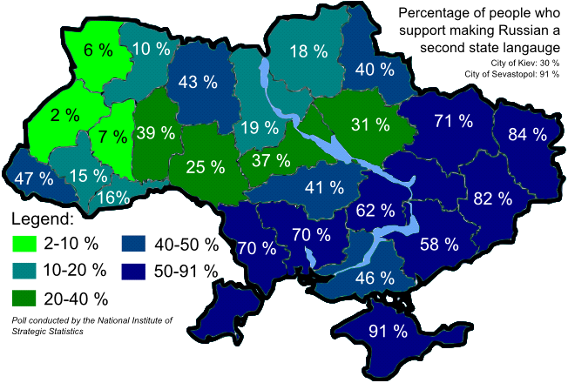

Économie

L’économie du Donbass est dominée par l’industrie lourde : charbonnages et sidérurgie.
Si la production annuelle de houille a nettement décru depuis les années 1970, le Donbass demeure un important producteur
Jusqu'au début de la guerre, au mois d'avril 2014, les oblasts de Donetsk et de Louhansk produisaient à eux seuls près de 30 % des exportations de l’Ukraine.

Les mines de charbon du Donbass, compte tenu de leur profondeur, des fréquents coup de grisou et de la vétusté des infrastructures sont parmi les plus dangereuses au monde.
Depuis la fin des années 2000, les mines clandestines, encore plus dangereuses, se sont multipliées à travers la région.

Environnement .
L’exploitation intensive des mines de charbon et l’activité sidérurgique du Donbass ont gravement porté atteinte à l’environnement. Les principaux problèmes de la région sont la carence en eau potable et la contamination par les eaux d'exhaure ; la pollution de l’air autour des cokeries et des laminoirs ; enfin la pollution de l’air et de l’eau par les terrils et leur instabilité.

À cela s’ajoute que plusieurs décharges de déchets chimiques du Donbass ne sont pas surveillées : elles constituent une menace permanente pour l’environnement.

La Guerre du Donbass

La guerre du Donbass commence en 2014 ; la révolution ukrainienne de février 2014 entraîne la destitution du gouvernement ukrainien ,et l’arrivée au pouvoir d’un gouvernement « pro européen .
Le 23 février 2014, la loi de 2012 sur les langues régionales est abrogée, ce qui fait que le russe n’est plus une langue officielle .
Il en découle immédiatement une réaction armée de la population .
Etape 1 :
Très rapidement débute la crise de Crimée qui aboutit au référendum local du 16 mars 2014 sur le rattachement de la Crimée à la Russie.
Etape 2 :
Ensuite, une insurrection armée contre le gouvernement central par intérim de Kiev éclate et devient « séparatiste » .
Elle proclame la création de la République populaire de Donetsk (7 avril), puis la République populaire de Lougansk (les 2 Républiques finiront par fusionner) .

Etape 3 :
Les combats continuent l’enjeu étant la délimitation de la zone sécessionniste .
Une aide internationale arrive aux 2 parties : armes et soldats .
La Pologne et la Hongrie en particulier refourguent leurs stocks d’armes soviétiques à l’ Ukraine .
Pour désamorcer les tensions, le président ukrainien ne ratifie pas l'abrogation de la loi sur les langues régionales, mais c’est « trop tard » …..

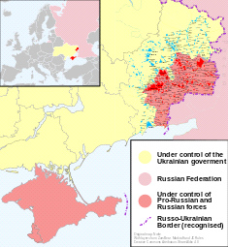 | 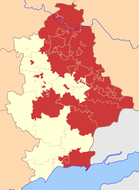 | 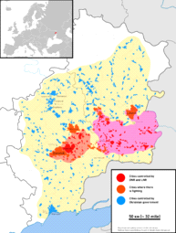
Mars 14  Début du conflit | Avril 14  Territoire « séparatiste » | Mai 14  Interv de l’armée ukranienne
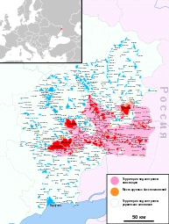 | 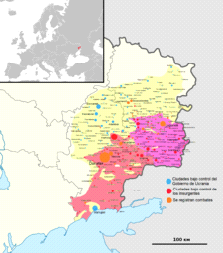 | 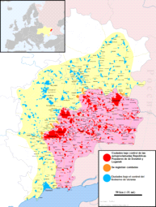
Aout 14  Après l’aide (contestée) russe | Septembre 14  Au sud ouest, la ville de Maripol est encerclée . | Novembre 14  On remarque au sud ouest l’abandon de l’encerclement de la zone portuaire de Maripol

Proposition d’accord :

